PHẦN MỘT
GIỚI THIỆU CHUNG VỀ THẾ GIỚI SỐNG
BÀI 1: CÁC CẤP TỔ CHỨC CỦA THẾ GIỚI SỐNG
----------
NỘI DUNG KIẾN THỨC
5 đặc trưng cơ bản của TGS^{(*)}:
- TĐC^{(**)} với môi trường
- Sinh trưởng, phát triển
- Sinh sản
- Cảm ứng
- Tiến hóa
I – CÁC CẤP TỔ CHỨC CỦA THẾ GIỚI SỐNG
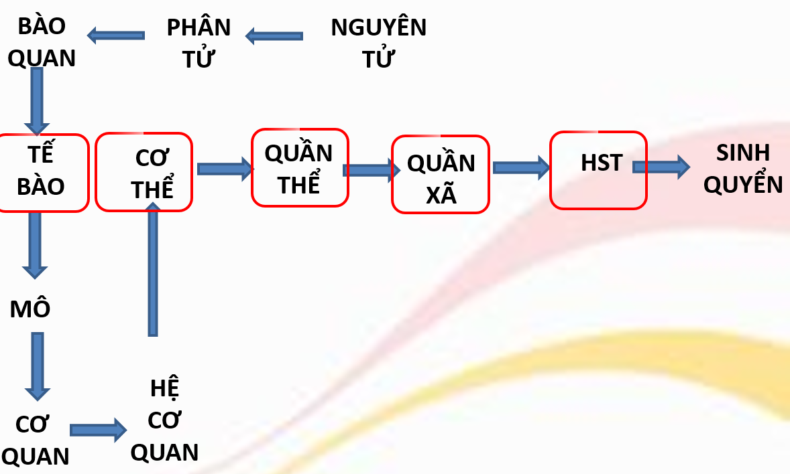
Các cấp tổ chức CƠ BẢN của TGS
Hình 1. Các cấp tổ chức của thế giới sống
Cấp tổ chức nào là cơ bản nhất? Vì sao?
- Tế bào là đơn vị cấu tạo của cơ thể sống:
+ Mọi cơ thể sống đều được cấu tạo từ TB^{(***)}
+ TB chỉ được sinh ra từ 1 TB trước đó
+ TB là nơi diễn ra mọi hoạt động sống
II - ĐẶC ĐIỂM CHUNG CỦA CÁC CẤP TỔ CHỨC SỐNG
1. Tổ chức theo nguyên tắc thứ bậc
- Các cấp độ phía dưới sẽ là nền tảng cho các cấp độ tổ chức phía trên.
- Các cấp độ phía trên mang các đặc điểm của cấp độ dưới. Ngoài ra, các cấp độ tổ chức phía trên này còn có những đặc điểm riêng đặc điểm nổi trội.
- Đặc điểm nổi trội được hình thành từ sự tương tác giữa các thành phần cấu thành.
2. Là hệ thống mở và tự điều chỉnh
- (5)Hệ thống mở: các SV sống không ngừng TĐC và năng lượng với MT.
SV sống sẽ chịu tác động của MT và nó cũng có thể tác động ngược trở lại MT.
- Tự điều chỉnh: các SV sống luôn có các cơ chế để tự điều chỉnh sự cân bằng động của hệ thống SV có thể tồn tại, phát triển.
3. TGS liên tục tiến hóa
- Di truyền
Sự tiến hóa liên tục của TGS và sự phát triển phong phú đa dạng

- Biến dị
- Chọn lọc tự nhiên
Dặn dò:

CÂU HỎI ÔN TẬP (TRẮC NGHIỆM)
- Xét các cấp độ tổ chức sau:
1. Phân tử 2. Đại phân tử 3. Bào quan 4. Tế bào 5. Mô 6. Cơ quan
7. Hệ cơ quan 8. Cơ thể 9. Quần thể - loài 10. Quần xã 11. Hệ sinh thái – sinh quyển
Các cấp tổ chức cơ bản theo thứ tự từ thấp đến cao là:
A. 1 – 2 – 3 – 4 – 7 B. 4 – 8 – 9 – 10 – 11
C. 4 – 5 – 6 – 7 – 8 D. 4 – 8 – 10 – 9 – 11
- Đơn vị cơ bản cấu tạo nên mọi cơ thể sống là
A. Phân tử B. Bào quan C. Tế bào D. Nhân .
- Trong các ý sau, có mấy ý là đặc điểm của các cấp độ tổ chức sống cơ bản?
(1) Tổ chức theo nguyên tắc thứ bậc. (2) Là hệ kín, có tính bền vững và ổn định.
(3) Liên tục tiến hóa. (4) Là hệ mở, có khả năng tự điều chỉnh.
(5) Có khả năng cảm ứng và vân động. (6) Thường xuyên trao đổi chất với môi trường.
A. 5 B. 3 C. 4 D. 2
- Có các cấp độ tổ chức cơ bản của thế giới sống là
(1) Cơ thể. (2) tế bào (3) quần thể (4) quần xã (5) hệ sinh thái
Các cấp độ tổ chức sống trên được sắp xếp theo đúng nguyên tắc thứ bậc là
A. 2 → 1 → 3 → 4 → 5 B. 1 → 2 → 3 → 4 → 5 C. 5 → 4 → 3 → 2 → 1 D. 2 → 3 → 4 → 5 → 1
- “Tổ chức sống cấp thấp hơn làm nền tảng để xây dựng nên tổ chức sống cấp cao hơn” giải thích cho nguyên tắc nào của thế giới sống?
A. Nguyên tắc thứ bậc. B. Nguyên tắc mở. C. Nguyên tắc tự điều chỉnh. D. Nguyên tắc bổ sung
- Cho các nhận định sau đây về tế bào:
(1) Tế bào chỉ được sinh ra bằng cách phân chia tế bào.
(2) Tế bào là nơi diễn ra mọi hoạt động sống.
(3) Tế bào là đơn vị cấu tạo cơ bản của cơ thể sống.
(4) Tế bào có khả năng trao đổi chất theo phương thức đồng hóa và dị hóa.
(5) Tế bào có một hình thức phân chia duy nhất là nguyên phân.
Có mấy nhận định đúng trong các nhận định trên?
A. 2 B. 3 C. 4 D. 5
- "Đàn voi sống trong rừng" thuộc cấp độ tổ chức sống nào dưới đây?
A. Cá thể. B. Quần thể. C. Quần xã D. Hệ sinh thái
BÀI 2: CÁC GIỚI SINH VẬT
----------
NỘI DUNG KIẾN THỨC
I - GIỚI VÀ HỆ THỐNG PHÂN LOÀI 5 GIỚI
1. Khái niệm giới

- Thế giới SV được phân loài theo trình tự nhỏ dần: giới – ngành – lớp – bộ - họ - chi (giống) – loài.
2. Hệ thống phân loại 5 giới
Whittaker và Margulis chia thế giới SV thành 5 giới:
II – ĐẶC ĐIỂM CHÍNH CỦA MỖI GIỚI
Đặc  điểm  Giới | Đại diện | Đặc điểm cấu tạo | Đặc điểm dinh dưỡng | Phân bố
Khởi sinh | Vi khuẩn | - TB nhân sơ  - Đơn bào | - Hoại sinh, kí sinh  - Tự dưỡng. | Khắp mọi nơi
Nguyên sinh | - Tảo  - Nấm nhầy  - ĐVNS | - TB nhân thực  - Đơn bào hoặc đa bào | - Quang tự dưỡng  - Dị dưỡng | Nước  Cạn  Nước
Nấm | Nấm | - TB nhân thực, đơn bào hoặc đa bào.  - Có thành kitin, không có lục lạp, không có lông và roi | - Dị dưỡng  - Sống cố định | Cạn
Thực vật | Rêu , quyết, hạt trần, hạt kín | - SV nhân thực, đa bào  - Có thành xelulozo và lục lạp  - Phần lớn sống cố định | - Quang tự dưỡng  - Sống cố định | Cạn, Nước.
Động vật | - Nhóm ĐVKXS  - Nhóm ĐVCXS | - SV nhân thực, đa bào.  - Có hệ cơ quan vận động và hệ thần kinh | - Dị dưỡng  - Sống di động | Cạn, Nước

CÂU HỎI ÔN TẬP (TỰ LUẬN)
- Kể tên các đơn vị phân loại thế giới sinh vật theo trình tự LỚN dần.
Thế giới sinh vật được phân loại thành các đơn vị theo trình tự nhỏ dần là: giới ngành lớp bộ họ chi (giống) loài.
- Oaitâykơ và Magulis dựa vào đâu mà chia sinh giới thành 5 giới. Đó là những giới nào? Hãy vẽ lại sơ đồ hệ thống 5 giới sinh vật.
- Oaitâykơ và Magulis dựa vào 3 tiêu chí sau:
- Mức độ tổ chức cơ thể: đơn bào hay đa bào.
- Loại tế bào: nhân sơ hay nhân thực.
- Kiểu dinh dưỡng: tự dưỡng hay dị dưỡng (hoại sinh, kí sinh, …).
- Gồm 5 giới: giới Khởi sinh, giới Nguyên sinh, giới Nấm, giới Thực vật và giới Động vật.
- Sơ đồ hệ thống năm giới sinh vật.
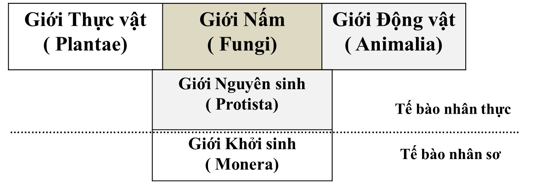

II. MỘT SỐ CÂU HỎI ÔN TẬP (TRẮC NGHIỆM)
- Trong hệ thống phân loại 5 giới, vi khuẩn thuộc
A. Giới Khởi sinh. B. Giới Nấm. C. Giới Nguyên sinh. D. Giới Động vật.
- Các nghành chính trong giới thực vật là
A. Rêu, Quyết, Hạt trần, Hạt kín. B. Rêu, Hạt trần, Hạt kín.
C. Tảo lục đa bào, Quyết, Hạt trần, Hạt kín. D. Quyết, Hạt trần, Hạt kín.
- Thế giới sinh vật được phân thành các nhóm theo trình tự là
A. Loài → chi → họ →bộ→lớp→ngành → giới. B. Chi → họ → bộ→lớp→ngành → giới→ loài
C. Loài → chi → bộ → họ →lớp→ngành → giới. D. Loài → chi →lớp → họ →bộ →ngành → giới.
- Giới nguyên sinh được chia ra 3 nhóm là
A. Động vật nguyên sinh, tảo, nầm nhầy
B. Virut, tảo, động vật nguyên sinh
C. Vi khuẩn, động vật nguyên sinh, thực vật nguyên sinh
D. Virut, vi khuẩn, nấm nhầy
- Cho các ý sau:
(1) Tế bào nhân thực (2) Thành tế bào bằng xenlulozo
(3) Sống tự dưỡng (4) Cơ thể đơn bào hoặc đa bào dạng sợi
(5) Không có lục lạp, không di động được (6) Sinh sản bằng bào tử hoặc nảy chồi
Trong các ý trên, có mấy ý không phải là đặc điểm của giới Nấm?
A. 1 B. 3 C. 2 D. 4
- Trong các loài sau đây, loài thuộc giới Khởi sinh là
A. Trùng giày B. Trùng kiết lị C. Trùng sốt rét D. Vi khuẩn lao
PHẦN HAI: SINH HỌC TẾ BÀO
CHƯƠNG I: THÀNH PHẦN HÓA HỌC CỦA TẾ BÀO
BÀI 3: CÁC NGUYÊN TỐ HÓA HỌC VÀ NƯỚC
----------
NỘI DUNG KIẾN THỨC
I – CÁC NGUYÊN TỐ HÓA HỌC
- Trong tự nhiên có khoảng 92 nguyên tố, trong đó có 25 – 30 nguyên tố cần thiết cho sự sống.
- Các nguyên tố C, H, O, N chiếm khoảng 96%.
- Dựa vào tỉ lệ các nguyên tố có trong cơ thể sống mà chia thành:

II - NƯỚC VÀ VAI TRÒ CỦA NƯỚC TRONG TẾ BÀO
Liên kết thành các ion, ptử vô cơ, hữu cơ
Liên kết thành các ion, ptử vô cơ, hữu cơ
Liên kết thành các ion, ptử vô cơ, hữu cơ
Liên kết thành các ion, ptử vô cơ, hữu cơ
1. Cấu tạo & đặc tính của nước
GIẢM TẢI
2. Vai trò của nước
- Tham gia cấu tạo tế bào & cơ thể: hơn 70% khối lượng cơ thể là nước.
- Điều hòa nhiệt độ cơ thể.
- Dung môi & môi trường khuếch tán.
- Tham gia các phản ứng trao đổi chất.
CÂU HỎI ÔN TẬP (TRẮC NGHIỆM)
- Nguyên tố vi lượng trong cơ thể sống không có đặc điểm nào sau đây?
A. Chiếm tỉ lệ nhỏ hơn 0,01% khối lượng chất sóng của cơ thể.
B. Chỉ cần cho thực vật ở giai đoạn sinh trưởng.
C. Tham gia vào cấu trúc bắt buộc của hệ enzim trong tế bào.
D. Là những nguyên tố có trong tự nhiên.
- Bệnh nào sau đây liên quan đến sự thiếu nguyên tố vi lượng?
A. Bệnh bướu cổ B. Bệnh còi xương C. Bệnh cận thị D. Bệnh tự kỉ
- Chất nào sau đây chiếm khối lượng chủ yếu của tế bào?
A. Protein B. Lipit C. Nước D.Cacbonhidrat
- Câu nào sau đây không đúng với vai trò của nước trong tế bào?
A. Nước tham gia vào quá trình chuyển hóa vật chất.
B. Nước là thành phần cấu trúc của tế bào.
C. Nước cung cấp năng lượng cho tế bào hoạt động.
D. Nước trong tế bào luôn được đổi mới.
- Nước chiếm khoảng bao nhiêu % khối lượng cơ thể người?
A. 30% B. 50% C. 70% D. 98%
- Các nhà khoa học khi tìm kiếm sự sống trên các hành tinh khác đều tìm kiếm sự có mặt của nước vì lý do nào sau đây
A. Nước là thành phần chủ yếu tham gia vào cấu trúc tế bào.
B. Nước là dung môi cho mọi phản ứng sinh hóa trong tế bào.
C. Nước được cấu tạo từ các nguyên tố đa lượng.
D. Nước đảm bảo cho tế bào và cơ thể có nhiệt độ ổn định.

BÀI 4: CACBOHIĐRAT & LIPIT
----------
NỘI DUNG KIẾN THỨC
I – CACBOHIĐRAT (ĐƯỜNG)
1. Cấu trúc hóa học
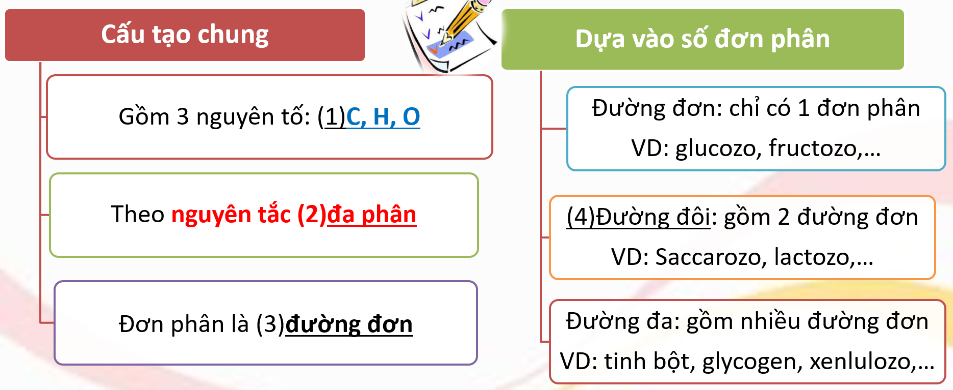
2. Chức năng
- Cấu tạo nên tế bào và các bộ phận của cơ thể.
- Là nguồn năng lượng dự trữ của tế bào và cơ thể.
II – LIPIT
- Đặc tính kị nước
- Lipit có đặc tính kị nước
- Lipit không theo nguyên tắc đa phân mà có thành phần hóa học đa dạng gồm 3 nguyên tố: C, H, O (Tỉ lệ H:O > 2:1)
1. Dầu / Mỡ
- Cấu tạo từ 1 phân tử glixerol liên kết với 3 axit béo. | 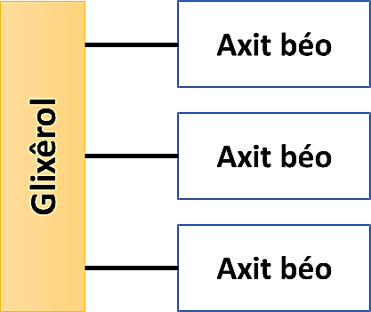
- Chức năng: Dự trữ năng lượng cho tế bào và cơ thể.
2. Phôtpholipit
- Cấu tạo: 1 phân tử glixerol + 2 axit béo + 1 nhóm phốtphat.
- Chức năng: Cấu tạo nên các loại màng của tế bào.
Hình 2. Cấu tạo Phôtpholipit
3. Stêrôit
- Một số lipit có bản chất là Stêrôit.
- VD: Colesterol tham gia cấu tạo MSC, hoocmon giới tính.
4. Sắc tố và vitamin
Một số sắc tố như carotenoid và một số vtm như A, D, E, K là một dạng của lipit

CÂU HỎI ÔN TẬP (TỰ LUẬN)
- Cacbohiđrat là gì? Cacbohiđrat gồm những loại nào?
- Hãy kể tên các loại đường mà em biết và nêu chức năng của chúng đối với tế bào.
- Mặc dù ở người không tiêu hóa được xenlulôza nhưng tại sao chúng ta phải ăn rau xanh hàng ngày?
- Hãy tại sao người già không nên ăn nhiều lipit?
- BÁc sĩ khuyên nên sử dụng các loại vtm A, D, E, K sau bữa ăn nhất là các bữa ăn có thành phần dầu mỡ?
CÂU HỎI ÔN TẬP (TRẮC NGHIỆM)
- Người ta dựa vào đặc điểm nào sau đây để chia saccarit ra thành ba loại là đường đơn, đường đôi và đường đa?
A. Khối lượng của phân tử B. Độ tan trong nước
C. Số loại đơn phân có trong phân tử D. Số lượng đơn phân có trong phân tử
- Loại đường cấu tọa nên vỏ tôm, cua được gọi là gì?
A. Glucozo B. Kitin C. Saccarozo D. Fructozo
- Cơ thể người không tiêu hóa được loại đường nào?
A. Lactozo B. Mantozo C. Xenlulozo D. Saccarozo
- Nguyên liệu chủ yếu cung cấp cho quá trình hô hấp của tế bào là
A. Xenlulozo B. Glucozo C. Saccarozo D. Fructozo
- Ăn quá nhiều đường sẽ có nguy cơ mắc bệnh gì trong các bệnh sau đây?
A. Bệnh tiểu đường B. Bệnh bướu cổ C. Bệnh còi xương D. Bệnh gút
- Hợp chất nào sau đây khi bị thủy phân chỉ cho một loại sản phẩm là glucozo?
A. Lactozo B. Xenlulozo C. Kitin D. Saccarozo
- Saccarozo là loại đường có trong
A. Cây mía. B. Sữa động vật. C. Mạch nha. D. Tinh bột.
- Ơstrogen là hoocmon sinh dục có bản chất lipit. Loại lipit cấu tạo nên hoocmon này là?
A. Steroit B. Phôtpholipit C. Dầu thực vật D. Mỡ động vật
- Điều nào dưới đây không đúng về sự giống nhau giữa đường và lipit?
A. Cấu tạo từ các nguyên tố: C, H, O B. Là nguồn dự trữ và cung cấp năng lượng cho tế bào
C. Cấu tạo theo nguyên tắc đa phân D. Đướng và lipit có thể chuyển hóa cho nhau

BÀI 5: PRÔTÊIN
----------
NỘI DUNG KIẾN THỨC
I – CẤU TRÚC CỦA PRÔTÊIN

II - CHỨC NĂNG CỦA PRÔTÊIN

CÂU HỎI ÔN TẬP (TỰ LUẬN)
- Tại sao chúng ta lại cần ăn prôtêin từ các nguồn thực phẩm khác nhau?
- Tơ nhện, tơ tằm, sừng trâu, tóc, thịt gà và thịt lợn đều được cấu tạo từ prôtêin nhưng chúng khác nhau về rất nhiều đặc tính. Dựa vào kiến thức trong bài, em hãy cho biết sự khác nhau đó là do đâu?
- Tại sao khi nhiệt độ cơ thể lên cao trên 42°c (sốt cao) mà không có biện pháp hạ nhiệt độ thì bệnh nhân sẽ chết?
CÂU HỎI ÔN TẬP (TRẮC NGHIỆM)
- Prôtêin là gì?
A. Đại phân tử hữu cơ có cấu trúc đa phân. B. Đại phân tử vô cơ có cấu trúc đa phân.
C. Đại phân tử hữu cơ có cấu trúc đơn phân. D. Đại phân tử vô cơ có cấu trúc đơn phân.
- Đơn phân của prôtêin là
A. Nuclêôtit. B.Nuclêôxôm. C. Axit amin. D. Glucôzơ.
- Tính đa dạng của phân tử protein được quy định bởi
A. Số lượng, thành phần, trình tự các axit amin trong phân tử protein
B. Nhóm amin của các axit amin trong phân tử protein
C. Số lượng liên kết peptit trong phân tử protein
D. Số chuỗi pôlipeptit trong phân tử protein
- Protein bị biến tính chỉ cần bậc cấu trúc nào sau đây bị phá vỡ?
A. Cấu trúc bậc 1 của protein B. Cấu trúc bậc 2 của protein
C. Cấu trúc bậc 4 của protein D. Cấu trúc không gian ba chiều của protein
- Protein không có chức năng nào sau đây?
A. Cấu tạo nên chất nguyên sinh, các bào quan, màng tế bào
B. Cấu trúc nên enzim, hoocmon, kháng thể
C. Lưu trữ và truyền đạt thông tin di truyền
D. Thực hiện việc vận chuyển các chất, co cơ, thu nhận thông tin
- Nếu ăn quá nhiều protein (chất đạm), cơ thể có thể mắc bệnh gì sau đây?
A. Bệnh gút B. Bệnh mỡ máu C. Bệnh tiểu đường D. Bệnh đau dạ dày
- Ở cấu trúc không gian bậc 2 của protein, các axit amin liên kết với nhau bằng các
A. Liên kết glicozit B. Liên kết ion C. Liên kết peptit D. Liên kết hidro

BÀI 6: AXIT NUCLêIC
----------
NỘI DUNG KIẾN THỨC (HỌC GHI NHỚ SGK) – CHI TIẾT ĐƯỢC GIẢM TẢI
- Axit nuclêic được cấu tạo theo nguyên tắc đa phân, đơn phân là các nuclêôtit
- Có 2 loại: ADN & ARN
Đặc điểm | ADN | ARN
Kích thước,  khối lượng | Lớn | Nhỏ
Đơn phân | Gồm 3 thành phần:  - Nhóm phôtphát  - Đường Đêôxyribôzơ (C₅H₁₀O₄)  - 1 trong 4 bazơ nitơ: A, T, G, X | Gồm 3 thành phần:  - Nhóm phôtphát  - Đường Ribôzơ (C₅H₁₀O₅)  - 1 trong 4 bazơ nitơ: A, U, G, X
Cấu trúc không gian | - Gồm 2 mạch polinuclêôtit xoắn kép, liên kết với nhau bằng liên kết hiđrô. (A liên kết với T bằng 2 liên kết hiđrô, G liên kết với X bằng 3 liên kiết hiđrô) | - 1 mạch pôlinuclêôtit thẳng, có trình tự Nu đặc biết giúp khởi động quá trình dịch mã (mARN).  - 1 mạch pôlinuclêôtit với cấu trúc 3 thùy (tARN).  - 1 mạch pôlinuclêôtit nhưng có nhiều vùng xoắn kép cục bộ (rARN)
Chức năng | Mang, bảo quản và truyền đạt thông tin di truyền | - Làm khuôn cho quá trình dịch mã (mARN)  - Vận chuyển axit amin tới ribôxôm cho quá trình dịch mã (tARN).  - Cùng với prôtêin cấu tạo nên ribôxôm – nơi tổng hợp prôtêin (rARN).
CÂU HỎI ÔN TẬP (TỰ LUẬN)
- Phân biệt chức năng của các loại ARN?
Loại ARN | Chức năng
mARN | - Làm khuôn cho quá trình dịch mã ở ribôxôm.
tARN | - Vận chuyển axit amin tới ribôxôm để tham gia tổng hợp chuỗi pôlipeptit.
rARN | - Cùng protein cấu tạo nên riboxom - Là nơi diễn ra tổng hợp chuỗi pôlipeptit.

- Tại sao cũng chỉ có 4 loại nuclêôtit nhưng các sinh vật khác nhau lại có những đặc điểm & kích thước khác nhau

CÂU HỎI ÔN TẬP (TRẮC NGHIỆM)
- Các nucleic trên một mạch đơn của phần tử ADN liên kết với nhau bằng:
A. Liên kết phốtphodieste B. Liên kết hidro C. Liên kết glicozo D. Liên kết peptit
- Các nguyên tố nào sau đây cấu tạo nên axit nucleic?
A. C, H, O, N, P B. C, H, O, P, K C. C, H, O, S, Mn D. C, H, O, P, Mn
- Axit nucleic cấu taọ theo nguyên tắc nào sau đây?
A. Nguyên tắc đa phân B. Nguyên tắc bán bảo tồn và nguyên tắc đa phân
C. Nguyên tắc bổ sung D. Nguyên tắc bổ sung và nguyên tắc đa phân
- Cho các nhận định sau về axit nucleic. Nhận định nào đúng?
A. Axit nucleic được cấu tạo từ 4 loại nguyên tố hóa học: C, H, O, N
B. Axit nucleic được tách chiết từ tế bào chất của tế bào
C. Axit nucleic được cấu tạo theo nguyên tắc bán bảo tồn và nguyên tắc bổ sung
D. Có 2 loại axit nucleic: axit đêôxiribonucleic (ADN) và axit ribonucleic (ARN)
- Các loại nucleotit cấu tạo nên phân tử ADN khác nhau ở
A. Thành phần bazo nito B. Cách liên kết của đường C₅H₁₀O₄ với axit H₃PO₄
C. Kích thước và khối lượng các nucleotit D. Số nhóm photphat
- Yếu tố quan trọng nhất tạo nên tính đặc trưng của phân tử ADN là
A. Số lượng các nucleotit trong phân tử AND
B. Thành phần các nucleotit trong phân tử ADN
C. Trình tự sắp xếp các nucleotit trong phân tử ADN
D. Cách liên kết giữa các nucleotit trong phân tử ADN
- Trong cấu trúc không gian của phân tử ADN, các nucleotit giữa 2 mạch liên kết với nhau bằng các
- Liên kết glicozit B. Liên kết phốtphodieste
- C. Liên kết hidro D. Liên kết peptit
- ADN có chức năng
A. Dự trữ và cung cấp năng lượng cho tế bào
B. Cấu trúc nên màng tế bào, các bào quan
C. Tham gia và quá trình chuyển hóa vật chất trong tế bào
D. Lưu trữ và truyền đạt thông tin di truyền

CHƯƠNG II: CẤU TRÚC CỦA TẾ BÀO
BÀI 7: TẾ BÀO NHÂN SƠ
----------
NỘI DUNG KIẾN THỨC

CÂU HỎI ÔN TẬP (TỰ LUẬN)
- Nêu đặc điểm chung của tế bào nhân sơ.
- Chưa có nhân hoàn chỉnh (vùng nhân),
- Tế bào chất không có hệ thống nội màng,
- Tế bào chất không có các bào quan có màng bao bọc,
- Kích thước nhỏ khoảng 1 – 10 µm (bằng 1/10 tế bào nhân thực)
- Tế bào nhân sơ có kích thước nhỏ mang lại lợi thế gì? Vì sao?
- Kích thước nhỏ giúp tế bào sinh trưởng và sinh sản nhanh hơn so với những tế bào có cùng hình dạng nhưng có kích thước lớn hơn.
- Vì, kích thước tế bào nhỏ tỉ lệ S/V lớn tế bào trao đổi chất với môi trường nhanh chóng sinh trưởng và sinh sản nhanh so với những tế bào có cùng hình dạng nhưng có kích thước lớn hơn.
- Trình bày cấu trúc và chức năng của thành tế bào vi khuẩn.
- Cấu trúc: thành tế bào của vi khuẩn là peptidoglican (cấu tạo từ các chuỗi cacbohidrat liên kết với nhau bằng các đoạn peptit ngắn).
- Chức năng: bảo vệ và quy định hình dạng tế bào.
- Tế bào chất là gì? Trình bày cấu tạo và đặc điểm của tế bào chất ở vi khuẩn.
- Tế bào chất là vùng tế bào nằm giừa màng sinh chất và vùng nhân hoặc nhân.
- Cấu tạo: gồm 2 phần
- Bào tương làthể keo bán lỏng không chuyển động chứa chất hữu cơ và chất vô cơ.
- Riboxom và các hạt dự trữ.
- Tế bào chất ở vi khuẩn:
- Không có hệ thống nội màng,
- Không có các bào quan có màng bao bọc,
- Không có khung xương tế bào.
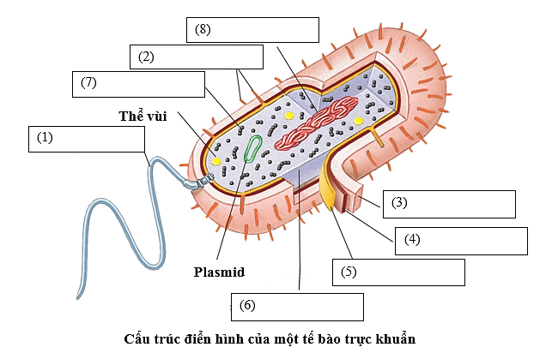
- Hoàn thành chú thích cho hình sau:
- Trình bày cấu tạo và chức năng của vùng nhân ở tế bào nhân sơ.
- Cấu tạo:
- Chưa có màng nhân,
- Chỉ chứa 1 phân tử DNA dạng vòng.
- Chức năng:
- Mang, bảo quản và truyền đạt thông tin di truyền của tế bào.
- Điều khiển các hoạt động sống của tế bào.

CÂU HỎI ÔN TẬP (TRẮC NGHIỆM)
- Cho các đặc điểm sau:
(1) Không có màng nhân (2) Không có nhiều loại bào quan
(3) Không có hệ thống nội màng (4) Không có thành tế bào bằng peptidoglican
Có mấy đặc điểm là chung cho tất cả các tế bào nhân sơ?
A. 1 B. 3 C. 2 D. 4
- Thành tế bào vi khuẩn cấu tạo từ:
A. Peptidoglican B. Xenlulozo C. Kitin D. Pôlisaccarit
- Vùng nhân của tế bào vi khuẩn có đặc điểm
A. Chứa một phân tử ADN dạng vòng B. Chứa một phân tử ADN mạch thẳng, xoắn kép
C. Chứa nhiều phân tử ADN dạng vòng D. Chứa một phân tử ADN liên kết với protein
- Tế bào vi khuẩn có chứa bào quan
A. Lizoxom B. Riboxom C. Trung thể D. Lưới nội chất
- Tế bào vi khuẩn được gọi là tế bào nhân sơ vì
A. Vi khuẩn xuất hiện rất sớm B. Vi khuẩn chứa trong nhân một phân tử ADN dạng vòng
C. Vi khuẩn có cấu trúc đơn bào D. Vi khuẩn chưa có màng nhân
- Người ta chia vi khuẩn ra hai loại là vi khuẩn Gram dương và vi khuẩn Gram âm dựa vào
A. Cấu trúc và thành phần hóa học của thành tế bào B. Cấu trúc của nhân tế bào
C. Số lượng plasmit trong tế bào chất của vi khuẩn D. Khả năng chịu nhiệt của vi khuẩn
- Yếu tố nào sau đây không phải là thành phần chính của tế bào nhân sơ và tế bào nhân thực?
A. Màng sinh chất B. Nhân tế bào/ Vùng nhân C. Tế bào chất D. Riboxom
- Cho các đặc điểm sau:
(1) Hệ thống nội màng (2) Khung xương tế bào
(3) Các bào quan có màng bao bọc (4) Riboxom và các hạt dự trữ
Có mấy đặc điểm thuộc về tế bào nhân sơ?
A. 1 B. 2 C. 3 D. 4
- Chức năng của thành tế bào vi khuẩn là:
A. Giúp vi khuẩn di chuyển B. Tham gia vào quá trình nhân bào
C. Duy trì hình dạng của tế bào D. Trao đổi chất với môi trường
- Tế bào vi khuẩn có các hạt riboxom làm nhiệm vụ
A. Bảo vệ cho tế bào B. Chứa chất dự trữ cho tế bào
C. Tham gia vào quá trình phân bào D. Tổng hợp protein cho tế bào
- Cho các ý sau:
(1) Kích thước nhỏ (2) Chỉ có riboxom (3) Bào quan không có màng bọc
(4) Thành tế bào bằng pepridoglican (5) Nhân chứa phân tử ADN dạng vòng
(6) Tế bào chất có chứa plasmit
Trong các ý trên có những ý nào là đặc điểm của các tế bào vi khuẩn?
A. (1), (2), (3), (4), (5) B. (1), (2), (3), (4), (6) C. (1), (3), (4), (5), (6) D. (2), (3), (4), (5) , (6)
BÀI 8 + 9 + 10: TẾ BÀO NHÂN THỰC
----------
NỘI DUNG KIẾN THỨC (HỌC CẤU TẠO SƠ LƯỢC VÀ CHỨC NĂNG)

2. Lưới nội chất (LNC)
- Gồm hệ thống ống & xoang dẹp thông với nhau
- Gồm 2 loại: LNC hạt & LNC trơn
 | LNC hạt | LNC trơn
C/t | Trên bề mặt có đính các hạt ribôxôm | Trên bề mặt không có đính các hạt ribôxôm
C/n | Tổng hợp prôtêin tiết & prôtêin cấu tạo nên màng TB. | Tổng hợp lipit, chuyển hóa đường, phân hủy chất độc hại
4. Bộ máy Gôngi
- Là một chồng túi dẹp xếp cạnh nhau nhưng cái nọ tách biệt cái kia.
- Cùng với LNC hạt & MSC tham gia quá trình vận chuyển prôtêin ra khỏi TB.
Quan sát Hình 8.2/38 hãy mô tả quá trình vận chuyển 1 prôtêin ra khỏi TB!
Prôtêin được tổng hợp tại LNC hạt (0,5) bộ máy Gôngi = các túi tiết từ LNC hạt (0,25) túi tiết liên kết với bộ máy Gôngi để gắn thêm các chất khác tạo nên sản phẩm hoàn chỉnh (0,5) bao gói vào trong các túi tiết (0,25) đến các nơi cần sử dụng prôtêin trong TB hoặc chuyển đến MSC (0,5) túi tiết nhập với MSC giải phòng prôtêin ra ngoài

CÂU HỎI ÔN TẬP (TỰ LUẬN)
- Nêu đặc điểm chung của tế bào nhân thực.
- Phân biệt tế bào thực vật và tế bào động vật
Đặc điểm | Tế bào thực vật | Tế bào động vật
Thành tế bào
Lục lạp
Trung tử
Không bào
Phân bào

- Mô tả cấu trúc và chức năng của nhân tế bào.
- Lưới nội chất là gì? Phân biệt lưới nội chất trơn và lưới nội chất hạt.

Đặc điểm | Lưới nội chất trơn | Lưới nội chất hạt
Cấu trúc
Chức năng

- Trong cơ thể người, loại tế bào nào nhiều lươi nội chất trơn nhất, tế bào nào nhiều lưới nội chất hạt nhất. Giải thích.
- Trong cơ thể người, loại tế bào nào nhiều lươi nội chất trơn nhất, tế bào nào nhiều lưới nội chất hạt nhất. Giải thích.
- Trình bày cấu trúc và chức năng của riboxom.
- Trình bày cấu trúc và chức năng của bộ máy Gôngi.
- Trình bày cấu trúc và chức năng của ti thể.
- Ở người tế bào nào có nhiều ti thể nhất? Tế bào nào không cần ti thể?.
- Trình bày cấu trúc và chức năng của lục lạp.
- Trình bày cấu trúc và chức năng của không bào.
- Trình bày cấu trúc và chức năng của lizoxom.
- Tại sao nói mô hình cấu trúc màng sinh chất của Singơ và Nicônsơn là “mô hình khảm động”?
- Tại sao nói màng sinh chất có tính bán thấm? (tại sao nói màng sinh chất thực hiện chức năng trao đổ chất với môi trường một cách chọn lọc? ).
- Phân biệt tế bào nhân sơ và tế bào nhân thực.
Đặc điểm | Nhân sơ | Nhân thực
Đại diện
Kích thước
Cấu tạo
Nhân
Vật chất
di truyền
Tế bào chất
Khung xương
tế bào
Thành tế bào

CÂU HỎI ÔN TẬP (TRẮC NGHIỆM)
- Cho các ý sau:
(1) Không có thành tế bào bao bọc bên ngoài
(2) Có màng nhân bao bọc vật chất di truyền
(3) Trong tế bào chất có hệ thống các bào quan
(4) Có hệ thống nội màng chia tế bào chất thành các xoang nhỏ
(5) Nhân chứa các nhiễm sắc thể (NST), NST lại gồm ADN và protein
Trong các ý trên, có mấy ý là đặc điểm của tế bào nhân thực?
A. 2 B. 4 C. 3 D. 5
- Đặc điểm không có ở tế bào nhân thực là
A. Có màng nhân, có hệ thống các bào quan
B. Tế bào chất được chia thành nhiều xoang riêng biệt
C. Có thành tế bào bằng peptidoglican
D. Các bào quan có màng bao bọc
- Nhân của tế bào nhân thực không có đặc điểm nào sau đây?
A. Nhân được bao bọc bởi lớp màng kép
B. Nhân chứa chất nhiễm sắc gồm ADN liên kết với protein
C. Màng nhân có nhiều lỗ nhỏ để trao đổi chất với ngoài nhân
D. Nhân chứa nhiều phân tử ADN dạng vòng
- Lưới nội chất hạt trong tế bào nhân thực có chức năng nào sau đây?
A. Bao gói các sản phẩm được tổng hợp trong tế bào
B. Tổng hợp protein tiết ra ngoài và protein cấu tạo nên màng tế bào
C. Sản xuất enzim tham gia vào quá trình tổng hợp lipit
D. Chuyển hóa đường và phân hủy chất độc hại đối với cơ thể
- Mạng lưới nội chất trơn không có chức năng nào sau đây?
A. Sản xuất enzim tham gia vào quá trình tổng hợp lipit
B. Chuyển hóa đường trong tế bào
C. Phân hủy các chất độc hại trong tế bào
D. Sinh tổng hợp protein
- Những bộ phận nào của tế bào tham gia việc vận chuyển một protein ra khỏi tế bào?
A. Lưới nội chất hạt, bộ máy Gôngi, túi tiết, màng tế bào
B. Lưới nội chất trơn, bộ máy Gôngi, túi tiết, màng tế bào
C. Bộ máy Gôngi, túi tiết, màng tế bào
D. Riboxom, bộ máy Gôngi, túi tiết, màng tế bào
- Tế bào nào sau đây có lưới nội chất trơn phát triển?
A. Tế bào biểu bì B. Tế bào gan C. Tế bào hồng cầu D. Tế bào cơ
- Khung xương trong tế bào không làm nhiệm vụ
A. Giúp tế bào di chuyển B. Nơi neo đậu của các bào quan
C. Duy trì hình dạng tế bào D. Vận chuyển nội bào
- Điều nào sau đây là chức năng chính của ti thể?
A. Chuyển hóa năng lượng trong các hợp chất hữu cơ thành ATP cung cấp cho tế bào hoạt động
B. Tổng hợp các chất để cấu tạo nên tế bào và cơ thể
C. Tạo ra nhiều sản phẩm trung gian cung cấp cho quá trình tổng hợp các chất
D. Phân hủy các chất độc hại cho tế bào
- Lục lạp có chức năng nào sau đây?
A. Chuyển hóa năng lượng ánh sáng thành năng lượng hóa năng
B. Đóng gói, vận chuyển các sản phẩm hữu cơ ra ngoài tế bào
C. Chuyển hóa đường và phân hủy chất độc hại trong cơ thể
D. Tham gia vào quá trình tổng hợp và vận chuyển lipit
- Trong quá trình phát triển của nòng nọc có giai đoạn đứt đuôi để trở thành ếch. Bào quan chứa enzim phân giải làm nhiệm vụ tiêu hủy tế bào đuôi là
A. lưới nội chất B. bộ máy Gôngi C. lizoxom D. riboxom
- Lưới nội chất trơn không có chức năng
A. Tổng hợp bào quan peroxixom B. Tổng hợp lipit, phân giải chất độc
C. Tổng hợp protein D. Vận chuyển nội bào
- Ở tế bào thực vật và tế bào nấm, bên ngoài màng sinh chất còn có
A. Chất nền ngoại bào B. Lông và roi C. Thành tế bào D. Vỏ nhầy
- Chức năng nào sau đây không phải của màng sinh chất?
A. Sinh tổng hợp protein để tiết ra ngoài
B. Mang các dấu chuẩn đặc trưng cho tế bào
C. Tiếp nhận và di truyền thông tin vào trong tế bào
D. Thực hiện troa đổi chất giữa tế bào với môi trường
- Thành tế bào thực vật không có chức năng
A. Bảo vệ, chống sức trương của nước làm vỡ tế bào
B. Quy định khả năng sinh sản và sinh trưởng của tế bào
C. Quy định hình dạng, kích thước của tế bào
D. Giúp các tế bào ghép nối và liên lạc với nhau bằng cầu sinh chất
- Không bào lớn, chứa các ion khoáng và chất hữu cơ tạo nên áp suất thẩm thấu lớn có ở loại tế bào nào sau đây?
A. tế bào lông hút B. tế bào lá cây C. tế bào cánh hoa D. tế bào thân cây
- Không bào tiêu hóa phát triển mạnh ở
A. người B. lúa C. trùng giày D. nấm men
- Hình dạng của tế bào động vật được duy trì ổn định nhờ cấu trúc
A. lưới nội chất B. khung xương tế bào
C. chất nền ngoại bào D. bộ máy Gôngi

